2023年贵州省农业主推技术
甘蓝型油菜油蔬两用栽培技术
一、技术概述
（一）技术基本情况
油菜是贵州省第一大油料作物，在生产上既可作油料作物，也可作蔬菜、饲料、肥料等。目前贵州省油菜种植面积居全国第五，常年油菜种植面积达46.7万hm²，年产菜籽约86.22万t。油菜油+蔬两用技术，是在保证油菜籽产量不减的情况下，采摘菜苔作为蔬菜以提高油菜种植效益。油菜苔茎粗、多汁、清甜可口，富含钙、镁、铁、锌、磷、钾、钠、维生素K、维生素C、膳食纤维、氨基酸、胡萝卜素、蛋白质、可溶性糖、抗坏血酸等多种营养成分，炒、煮、凉拌、腌均可，生长过程中极少追肥和喷施农药，且生长快速，从播种到成苗，需25 d左右，从移栽到抽苔，需60 d左右，根据需要可摘1～6茬，将油菜菜籽生产、蔬菜等功能有机整合，形成适宜不同区域的技术模式，可增加种植户的经济收入，稳定油菜种植面积，对丰富人民的菜篮子具有积极意义，具有较高的推广价值。
为增加甘蓝型油菜种植的经济效益，贵州省油料研究所油菜团队工作人员在贵州省内（贵阳、金沙、遵义、赤水、黔西、安顺）多地连续多年开展了甘蓝型油菜菜用栽培田间试验示范，从地块选择、品种选择（黔苔油1号，黔苔油2号，黔油31号，黔油1588，黔油32号、黔油早1号、黔油早2号）、苗床准备、播种时期、移栽时期、种植密度、田间管理、病虫害防治、菜苔的采摘等方面对菜用甘蓝型油菜种植技术进行了总结，以期为加快优质油菜品种菜油两用功能的推广提供技术支撑。
如2021年在金沙岩孔街道青风村于10月下分厢撒播，2月25日摘苔，黔苔油1号菜苔418.9公斤/亩、油菜籽单产108.32公斤/亩；黔苔油2号菜苔427.01公斤/亩、油菜籽单产112.36公斤/亩。
2021年在黔西协和镇杨柳社区于10月16日播种，黔油31号平均重量21.5 kg，亩产448.1公斤/亩，菜籽产量123.2 公斤/亩；
2022年在遵义市播州区茅栗镇九龙村天井坝实施的12亩黔油31号摘苔收籽高效栽培试验，亩产菜苔225.4公斤，菜籽产量为197.86公斤/亩。
其中黔油31号菜苔清甜可口，而且营养丰富，钙约含量约1200毫克/kg，硒含量约110微克/kg，锌含量约28豪克/kg。采苔后补施氮肥后收获菜籽120kg /亩以上。

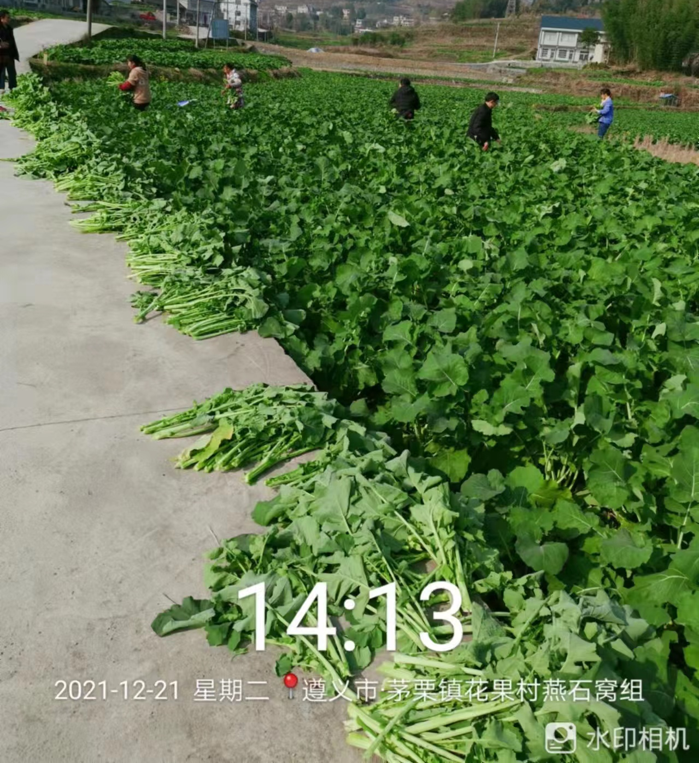

2021年12月21日遵义黔油31号油蔬两用栽培技术试验的菜苔采摘现场
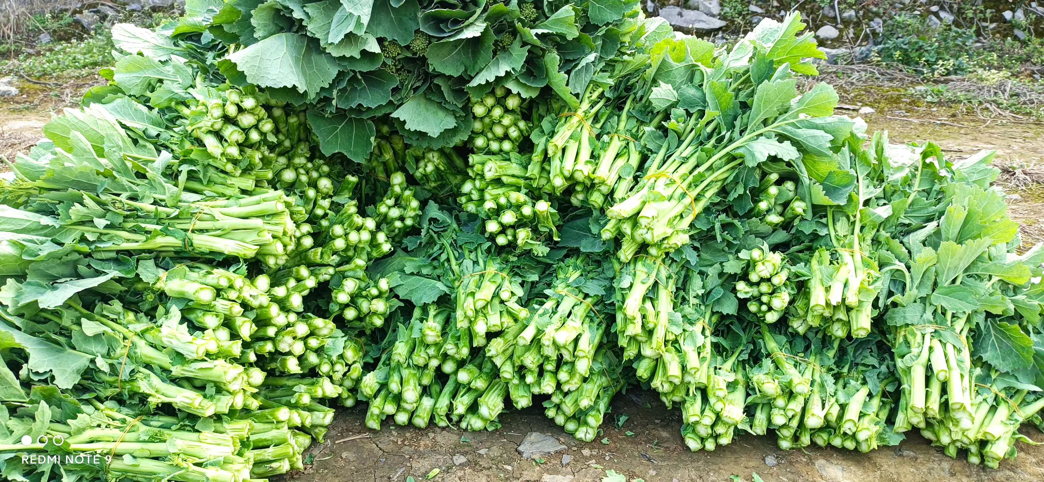
2023年2月7日 金沙黔油31号油蔬两用栽培技术试验采摘的油菜苔
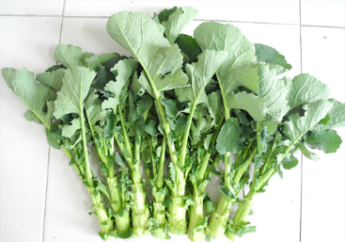
营养丰富美味的油菜苔

（二）技术示范推广情况
2022年，贵州省油料研究所联合国家油菜体系和省油菜体，在平坝镇山岔村集中连片实施103亩菜油两用示范基地种植黔苔油1号、硒滋圆1号、硒滋圆2号3个菜油两用示范，随机抽取3个点现场测得油菜苔平均产量484.13公斤，由老太爷食品公司销售，单价2元/公斤，于5月18日现场验收油菜籽产量，平均单产139.61公斤/亩。2022年分别在金沙县的禹谟、安底、沙土等16个乡镇各示范硒滋圆2号各2亩，合计示范面积32亩。通过了解，油菜苔采摘食用，多数乡镇（街道）农户反映食味良好，特别是禹谟新寨村周守义反映，食味比较好，桂花乡孙姣反映，乡镇工作人员及农户品尝后，反映吃味特别好。通过测产336.52公斤/亩（品种硒滋圆2号为不育品种），未收到油菜籽产量。
2022年贵州省遭遇几十年难遇的夏秋冬干旱，为明确甘蓝型油菜在贵州省的菜用栽培技术要点，贵州省油料研究所油菜团队工作人员在9月中下旬始，结合油菜抗耐旱性特点，抢抓季节微末降雨，在贵阳、金沙、黔西、遵义、赤水、安顺等地推广黔油31号油蔬两用栽培技术，于9月上旬中育苗，10月上旬移栽，11月中下旬至12月初可摘苔；于10月中下旬直播的，现已到抽苔期可采菜苔。
（三）提质增效情况
2021年在金沙岩孔街道青风村于10月下分厢撒播，2月25日摘苔，黔苔油1号菜苔418.9公斤/亩、油菜籽单产108.32公斤/亩；黔苔油2号菜苔427.01公斤/亩、油菜籽单产112.36公斤/亩。菜苔按2.4元/公斤计，油菜籽按7.6元/公斤计。黔苔油1号每亩产值为1828.59元；黔苔油2号每亩产值为1878.76元。
2021年在黔西协和镇杨柳社区于10月16日播种，黔油31号亩产448.1公斤/亩，菜籽产量123.2 公斤/亩；菜苔按2.4元/公斤计，油菜籽按7.6元/公斤计。黔油31号每亩产值为2010.76元。
2022年在遵义市播州区茅栗镇九龙村天井坝实施的12亩黔油31号摘苔收籽高效栽培试验，亩产菜苔225.4公斤，菜籽产量为197.86公斤/亩。菜苔按2.4元/公斤计，油菜籽按7.6元/公斤计。黔油31号每亩产值为2044.70元。
从近几年的试验结果来看，由于摘苔后及时补施尿素，亩施5-10公斤，可促进侧枝生长，从而并不太影响油菜籽的产量。从而得出摘苔售卖可以增油菜种植收益。
通过甘蓝型油菜油蔬两用栽培技术的推广，将实现单位面积的油菜种植效益提高，提高农民种植油菜的积极性，提高我国油菜籽的市场竞争力，将产生巨大的社会和经济效益。油菜种植实施过程环保无污染，同时，油菜生长过程中可以产生大量的落叶、油菜还可作绿肥、收获时秸杆还田等都可以培肥地力，对养分的综合利用起到积极作用，将产生良好的生态效益。同时，摘苔后可以延长油菜生长期和花期，可根据实际需要摘苔，从而可持续的提供蜜源和观赏，可以发展养蜂业、生态观光旅游业；另一方面，该技术的实施将带动技术示范区的农业技术推广体系的完善和加强，进一步提高农民的科技素质和生产积极性，这对促进农村产业结构的优化调整，加快农业科技成果的转化，增强农业生产的可持续发展后劲及发展农村绿色经济、生态农业将产生积极而深远的影响。
（四）技术获奖情况（该技术为核心的科技成果获得科技奖励等情况）
无
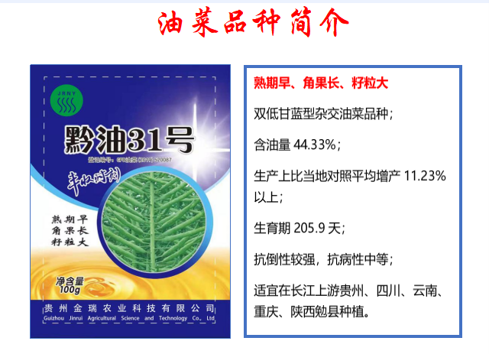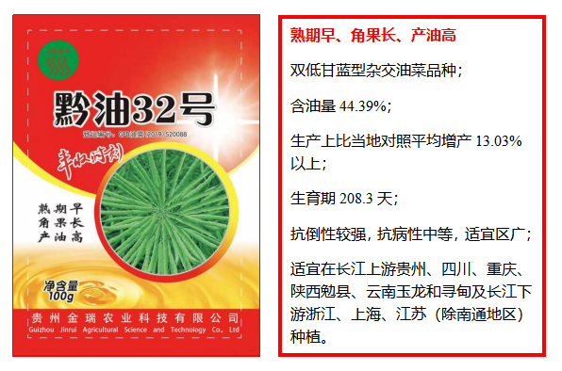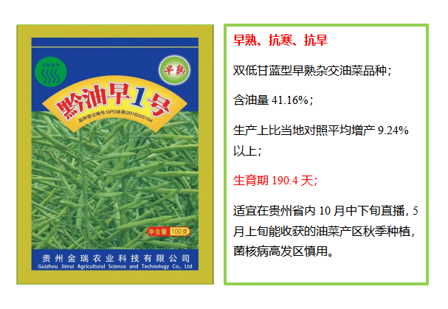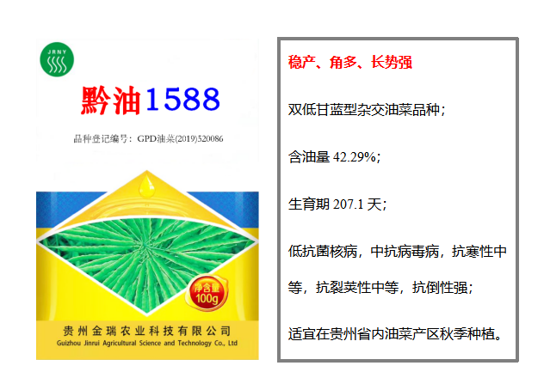
二、技术要点（核心技术及其配套技术主要内容）
“菜苔-油菜”优质高产高效栽培技术
1. 了解所选品种特性，选择油蔬两用品种，主要有黔油31号、黔油32号、黔油1588、黔油早2号、黔油早7号、宝油150、宝油早12、油研57、油研早18等品种，还可选择硒滋圆1号、硒滋圆2号、黔苔油1号、黔苔油2号等菜苔专用品种。其主要特性为清甜可口、双低、中早熟、苗苔期营养生长旺，抽苔早，苔茎粗壮，摘苔后发侧枝能力强，抗性好、营养价值高等。
2. 结合各地耕地轮作制度，优先选择在坝区、生产条件较好、集中连片、距离城镇较近便于运输的区域，且地势平坦、水源充足、排灌方便、不易积水、土层深厚疏松肥沃的田块。
3. 精整苗床
苗床地要求两年未种植十字花科作物、土壤肥沃、背风向阳、排灌方便。底肥均匀撒施腐熟有机肥2 000公斤/亩和25公斤/亩磷肥或复合肥；苗床厢宽150 cm，沟宽20～30 cm、沟深15～20 cm，厢面应做到平整、土粒细匀。细砂地作苗床，土表应避免刮得过平，防止种子落于表面造成出苗率低。
一般用种量0.1公斤/亩，育苗按照苗床与大田1∶10比例配置，播种时采用分厢定量，每100g种子可与500 g普钙混匀后，反复多次均匀撒播，播种后再用少量的细土、谷壳、稻草、遮阳网、无纺布等盖种，以利于出苗整齐一致。
4. 适期播种，培育壮苗
根据所需摘苔时期适时播种。9月上中旬苗床播种，播前晒种，播时将种子拌入细砂均匀撒播。若苗床土壤干旱，先将苗床浇湿浇透，待土壤稍干后浅松土面撒种。播种后用适量清粪水或清水浇施苗床，避免板结，并及时用稻草、玉米杆等覆盖苗床并浇湿覆盖物。当子叶露出土面时，应及时去除覆盖物。若遇干旱缺水，每隔2～3 d浇水1次；若雨水较多，应及时清沟排水，降低地下水位。
油菜长出第一片真叶时开始间苗，约3 cm左右留1株苗；第二次间苗在3片真叶时进行，约8 cm左右留1株苗。1～2片真叶时，每667 m2苗床用1 000 kg清粪水加尿素5 kg搅匀后施用；在移栽前7～10 d用清粪水浇淋，并用0.4%硼砂溶液50 kg喷雾。
若采用直播，在9月下旬至10月中旬均可播种。
5. 及时移栽，合理密植
5.1 大田准备
稻田准备是在水稻“勾头”后立即开沟排水，达到收割时土壤硬而不干，湿而不烂，力争水稻收后土壤含水量达70%左右（即手捏成团，手松即散）。翻犁移栽的田块，应在前茬收获后及时翻犁碎土，耕深20～25 cm（免耕移栽不需翻耕）碎土1次，并开好厢沟、围沟和腰沟，厢沟宽25 cm、深20 cm；腰沟宽30 cm、沟深25 cm；围沟宽30 cm、深30 cm。做到沟直底平，沟沟相通，雨停沟干。
翻犁直播将土壤翻犁15～20 cm后（免耕直播不需翻耕）开沟作厢，厢宽2.0 m左右，要求厢面平整，土壤细碎，厢沟宽25cm、深20 cm；腰沟宽30 cm、沟深25 cm；围沟宽30 cm、深30 cm。确保排灌通畅，雨停田干。
5.2 大田移栽
苗龄30～35 d，叶片数达5~6片叶时移栽，移栽前1 d将苗床浇透水，以便扯苗不伤根。移栽时选用健壮苗，去掉弱苗，按苗长势和大小分类取苗移栽。栽苗以不露根颈，不盖心叶为原则，先栽大壮苗，做到边取苗边移栽，边施定根肥（每667 m2清粪水1 000～1 500 kg加尿素2 kg）。栽苗时做到苗正根直，用细泥土压紧根系，并用泥土盖至最下叶着生处。移栽密度6 000～8 000株/亩。
直播密度1.0～2.5万株/亩左右，可根据需求选择9月下旬至10月中旬播种。
6. 田间管理
6.1 多施有机肥，做到平衡施肥
肥料以有机肥为主，适量辅施化学肥料。移栽大田施腐熟有机肥2 000公斤/亩以上，油菜移栽前底施缓控释肥（N:P2O5:K2O=23:11:12）或油菜专用复合肥（N:P2O5:K2O=15:15:15）40～50公斤/亩；移栽成活后，用尿素5公斤/亩追施提苗肥1次；每次摘苔以后，追施提苗肥或苔肥施5～10公斤/亩尿素施肥。注意增施硼肥，可结合底肥或苗期追肥硼砂或速乐硼0.5～1.0公斤/亩；也可在苗后期和抽苔期叶面喷施，用硼砂50～100 g/亩或速乐硼50～75 g/亩，配成0.1%～0.2%浓度的硼砂溶液进行叶面喷施。
6.2 除草
苗期应加强防草和控草，生育期间中耕除草1～2次，于直播出苗或移栽大田后20～25d进行第一次除草、中耕，可结合实际情况再隔25～30 d进行第二次除草、中耕，结合培土高度5～10 cm。除草只可采用人工除草，杜绝使用化学除草。
6.3 清沟排水
及时疏通田间三沟，确保排水畅通、雨止田干，防止水渍危害。
7. 病虫害的绿色防控
以根腐病、菌核病、霜霉病、黑胫病、黄曲条跳甲、蚜虫、小菜蛾等为防治重点。
7.1 农业防治
重点抓好培育壮苗、清沟沥水促进根系生长、清除病叶及残枝败叶、降低田间湿度，减少菌源；严格控制氮肥；选用抗性强的品种预防根腐病、霜霉病、黑胫病。
7.2 物理防治
可利用天敌蚜茧峰、黄板及银灰膜控制蚜虫；使用性诱剂诱杀小菜蛾成虫；使用黄板或黑光灯诱杀跳甲成虫；人工捕捉菜青虫幼虫和蛹，成虫可采取网捕；越冬前堆放菜叶、杂草诱集猿叶虫成虫并集中处理；油菜田边可种植少量油萝卜、甘蓝作为菜粉蝶诱集带；可用盾壳霉、木霉菌防治菌核病。
7.3 化学绿色防控
一般情况下，只有当害虫数量超过防控指标时，才选用低毒高效药剂防治。首选生物药剂或植物源农药。如交替使用BT菌剂、印楝素、鱼藤酮，以减少害虫的抗药性。叶甲类害虫应选择在成虫活动盛期用药；小菜蛾和菜粉蝶在卵孵化盛期用药；应在出苗时施药防治跳甲；蚜虫危害初期，应及时施药控制。可在初花期、盛花期用多菌灵、速克灵、异菌脲等农药飞防菌核病。
播种后用辛硫磷颗粒剂撒于厢面上防黄蚂蚁、跳甲等，苗期注意防治蚜虫、菜青虫等虫害及鸟害。出苗后7 d喷施阿维氯虫苯甲酰胺或氯虫苯甲酰胺防治鳞翅目害虫、啶虫脒·哒螨虫防治跳甲、三氯杀螨醇、克螨特防治螨虫、高效氯氰菊酯防治菜青虫。
8. 油菜苔的采收
一般在9月中旬至10月上旬播种油蔬两用型油菜，出苗20～25 d左右，油菜具有4~5叶，此时可采收油菜秧（间苗），12月中旬至 4 月中下旬采收菜苔。为确保侧苔早发、粗壮，应在主苔35～45 cm时采摘，采摘菜苔长度15～20 cm；采摘要按抽苔先后分批进行，先抽苔的先摘，后抽苔的后摘，不可大小同时收摘。尽量避开阴雨、雪霜（冻）天摘苔，宜晴天露水干后摘苔。采摘后适时补施尿素5～10公斤/亩，待分枝20～25 cm再次采摘，可根据需要采摘1～6茬：油蔬兼顾保证油菜产量，只采收菜苔1～2次，及时补施尿素后，菜苔产量可达 0.25 t/亩以上；如作专用菜苔，可采收菜苔3～6茬，可一直摘至4月中下旬，产量达 1 t/亩以上。幼苗到成株后或达到目标市场要求便可采收，分级包装、预冷、上市。）
三、适宜区域
适宜区域为贵州省油菜种植区。
四、注意事项
1. 了解所选品种特性，注意选择油蔬两用品种，要选择清甜可口、双低、中早熟、苗苔期营养生长旺，抽苔早，苔茎粗壮，摘苔后发侧枝能力强，抗性好、营养价值高的品种。
2. 注意种植方式及密度。种植方式不同，种植密度需不同，密度影响菜苔菜籽的产量及收益。
3. 发展菜油两用，最大的风险就是销售问题，只要能销售，种植农户收入能够得到大幅度提高，充分调动了农户的种植积极性，如果不能销售，可收获油菜籽，不影响农户的收入，无较大风险，切实可行，可大面积示范应用。
4. 油菜苔的采摘长度，请根据市场实际需要尺寸稍长1-2cm采摘。
5. 油菜苔的保鲜运输问题，建议采摘后及时分级、包装、预冷、上市。
五、技术依托单位
依托单位：贵州省油料研究所 贵州省农业科学院
地址：贵州省贵阳市花溪区金竹街道金农社区省农科院内花园路
邮编：550006
联系人：肖华贵 13985444039 邮箱：437141070@qq.com
唐 容 13765067069 邮箱：123870715@qq.com
雷绍林 18084256157 邮箱：334639000@qq.com

